Lenguaje y Comunicación
Nombre: __________________
Fecha: ____________________
La infografía es un texto que entrega información sobre un tema por medio de palabras e imagines como gráficos, dibujos y mapas. Además emplea distintos tipos de letras, colores y relacionar las ideas.
Podemos encontrar infografías en diarios, revistas y otros medios de comunicación. También se difunden en afiches o volantes, ya sea en papel o en forma digital.
Para comprender una infografía es necesario atender la información que aportan las palabras y a la que aportan las imágenes.
1. Lee el siguiente texto para luego responder.
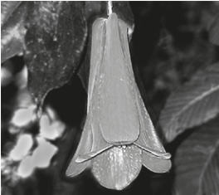
El copihue
El copihue es una planta autóctona de Chile y se considera que es nuestra flor nacional. Su nombre viene del verbo kopün que en lengua mapuche significa “estar boca abajo”.

Características
La planta del copihue es una enredadera que tiene tallos retorcidos, duros, flexibles y de color café claro. Las hojas son alargadas y duras, de color verde oscuro por encima y más claras por el revés.
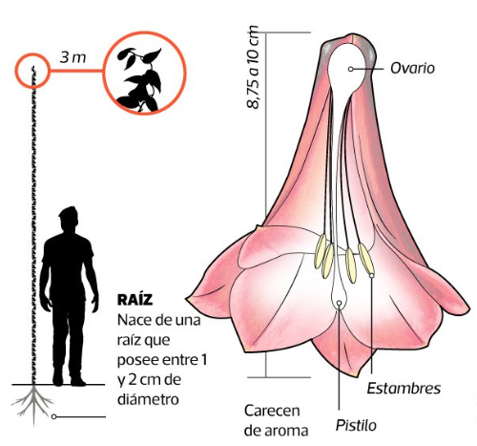
Pueden llegar a medir entre 3 y 10 metros de altura en árboles y arbustos. Las flores del copihue son colgantes, carnosas y tienen 6 pétalos (3 internos y 3 externos) que le dan una forma de campana. Pueden llegar a medir 10 centímetros de largo y ser rojas, rosadas, amarillas, blancas o mixtas.
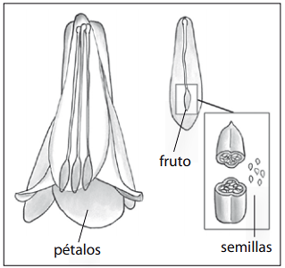
El copihue produce un fruto dulce llamado pepino, que mide entre 3 y 6 centímetros de largo y se puede comer. Tiene una piel gruesa en cuyo interior hay numerosas semillas de color café amarillento.
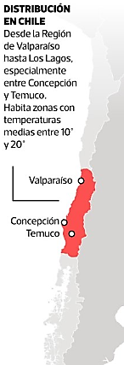
Hábitat
El copihue crece en bosques oscuros donde hay gran humedad. Lo podemos encontrar tanto en la cordillera de la Costa como en la de los Andes, desde Valparaíso a Osorno, especialmente en las zonas de Concepción y Temuco.
Cultivo
Esta planta se reproduce a partir de sus semillas y puede demorarse hasta 10 años en florecer. Debido a su lentitud en florecer y a que sus flores tienen un alto precio, el copihue fue declarado en grave peligro de extinción y está protegido por la Ley de Bosques.
Usos medicinales
En medicina popular, la raíz del copihue se emplea para tratar enfermedades como la gota y el reumatismo.

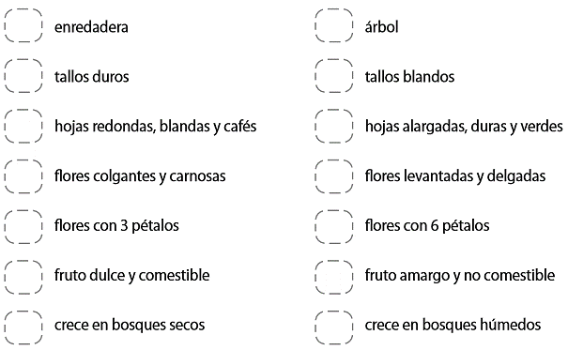
2. Marca las características del copihue

3. ¿Cuál es el propósito de las imágenes del texto? Marca que párrafos se relacionan con la imagen.
______________________________________________________________________________________________________________________________________________________________________________
4. ¿Qué aspectos positivos encuentras que tiene una infografía en comparación con otros tipos de textos informativos?
________________________________________________________________________________________________________________________________________________________________________________________________________________________________________

